Аренда перфораторов и отбойных молотков
 | Название | Cтоимость проката | Сумма залога
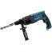 | Перфоратор Makita HR 2460 | 400 руб. | 2000 руб.
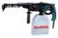 | Перфоратор Makita HR 2432 | 500 руб. | 3000 руб.
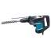 | Перфоратор Makita HR4001C | 700 руб. | 7000 руб.
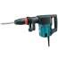 | Отбойный молоток Makita HM 1202C | 800 руб. | 8000 руб.
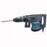 | Отбойный молоток Makita HM1203С | 900 руб. | 8000 руб.
 | Отбойный молоток MAKITA HM 1214 C | 1000 руб. | 8000 руб.
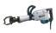 | Отбойный молоток Makita HM1304B | 900 руб. | 8000 руб.
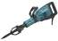 | Отбойный молоток MAKITA HM 1307 C | 1000 руб. | 8000 руб.
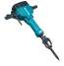 | Отбойный молоток MAKITA HM 1810 | 1500 руб. | 15000 руб.

Аренда инструмента для земляных работ
 | Название | Cтоимость проката | Сумма залога
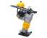 | Вибротрамбовка Dynamik TRE-82 | 2000 руб. | 10000 руб.
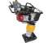 | Вибротрамбовка Azteс BT 80-x | 2000 руб. | 10000 руб.
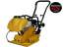 | Виброплита Aztec вб 80 - Х | 1500 руб. | 10000 руб.
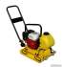 | Виброплита Dynamic HZR-80 | 1500 руб. | 10000 руб.
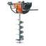 | Бензобур STIHL BT 121 | 1000 руб. | 8000 руб.
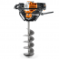 | Бензобур STIHL BT 130 | 1000 руб. | 8000 руб.

Аренда бензогенератора
 | Название | Cтоимость проката | Сумма залога
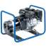 | Бензогенератор мощность 2 кВт. | 800 руб. | 7000 руб.
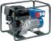 | Бензогенератор мощность 4 кВт. | 1200 руб. | 10000 руб.
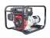 | Бензогенератор мощность 6 кВа. | 1500 руб. | 15000 руб.
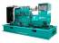 | Дизель генератор мощность 20 кВа | 4000 руб. | 20000 руб.

Аренда инструмента для резки и обработки древесины
 | Название | Cтоимость проката | Сумма залога
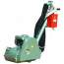 | Паркетошлифовальная машина СО-206.1 А | 1500 руб. | 10000 руб.
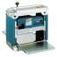 | Рейсмус Makita 2012 NB | 1000 руб. | 8000 руб.
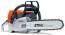 | Бензопила STIHL MS 230 | 700 руб. | 5000 руб.
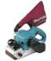 | Ленточная шлифовальноая машина MAKITA 9403 | 600 руб. | 5000 руб.
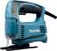 | Электролобзик MAKITA 4327 | 350 руб. | 4000 руб.
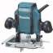 | Фрезер MAKITA RPO 0900 | 500 руб. | 4000 руб.
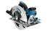 | Дисковая пила MAKITA 5008MG | 500 руб. | 3000 руб.
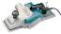 | Электрорубанок MAKITA 1806 B | 700 руб. | 8000 руб.
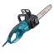 | Цепная пила MAKITA US3530A | 700 руб. | 3000 руб.
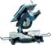 | Торцовочная пила MAKITA LH1040 | 600 руб. | 5000 руб.
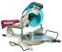 | Торцовочная пила MAKITA LS1013 | 800 руб. | 8000 руб.

Резка метала, бетона, камня, керамики.
 | Название | Cтоимость проката | Сумма залога
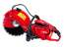 | Бензорез HILTI DSH 900 | 1500 руб. | 15000 руб.
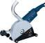 | Штроборез BOSCH GNF 65 A | 700 руб. | 5000 руб.
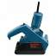 | Штроборез Bosch GNF 20 CA | 600 руб. | 5000 руб.
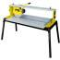 | Электрический плиткорез Корвет 469 | 700 руб. | 5000 руб.
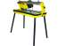 | Электрический плиткорез Корвет 464 | 500 руб. | 5000 руб.
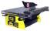 | Электрический плиткорез Корвет 461 | 300 руб. | 2000 руб.
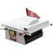 | Плиткорез Зубр ЗЭП 450-Н | 300 руб. | 2000 руб.
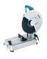 | Портативная отрезная пила Makita 2414NB | 500 руб. | 5000 руб.
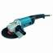 | УШМ Makita 9069SF | 400 руб. | 3000 руб.
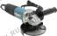 | УШМ Makita 9555HN | 300 руб. | 3000 руб.

Инструмент для работы с бетоном
 | Название | Cтоимость проката | Сумма залога
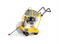 | Резчик швов бензиновый Wacker Neuson BFS 1350 A | 2000 руб. | 15000 руб.
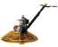 | Затирочная машина ENAR | 2000 руб. | 10000 руб.
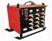 | Станция прогрева бетона ТСДЗ-63/0.38 | 1500 руб. | 10000 руб.
 | Станция прогрева бетонаТСЗП-80/0,38 УХЛ2 | 1500 руб. | 10000 руб.
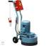 | Мозаично-шлифовальная машина СО-313.1 | 1500 руб. | 10000 руб.
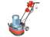 | Мозаично-шлифовальная машина СО-327 | 2000 руб. | 10000 руб.
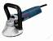 | Шлифмашина Bosch GBR 14 | 700 руб. | 5000 руб.
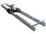 | Виброрейка электрическая ТСС ВР 3 | 500 руб. | 5000 руб.
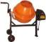 | Бетоносмеситель Кратон СМ 46 | 500 руб. | 5000 руб.
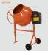 | Бетоносмеситель СБР 150 А (220В) | 500 руб. | 5000 руб.
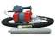 | Глубинный вибратор Ниборит ЭП-1400 | 500 руб. | 3000 руб.

Аренда сварочного оборудования
 | Название | Cтоимость проката | Сумма залога
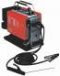 | Сварочный бензогенератор MOSA MS 200 S | 1200 руб. | 10000 руб.
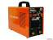 | Сварочный Инвентор Master 202 | 700 руб. | 5000 руб.

Компрессоры
 | Название | Cтоимость проката | Сумма залога
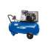 | Компрессор поршневой Remeza СБ4/С-50LH20A | 700 руб. | 7000 руб.

Измерительный инструмент
 | Название | Cтоимость проката | Сумма залога
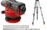 | Оптический нивелир CONDTROL 24x | 500 руб. | 3000 руб.
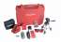 | Лазерный уровень CONDTROL XLiner Combo | 400 руб. | 3000 руб.
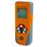 | Лазерный дальномер NEDO laser mEssfix | 300 руб. | 3000 руб.

Газовое оборудование
 | Название | Cтоимость проката | Сумма залога
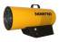 | Газовая тепловая пушка Master BLP-53E | 500 руб. | 5000 руб.
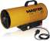 | Нагреватель газовый MASTER BLP 30M | 700 руб. | 5000 руб.
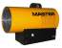 | Нагреватель газовый MASTER BLP 16M | 500 руб. | 5000 руб.
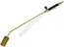 | Горелка газовоздушная УГВК | 300 руб. | 3000 руб.
 | Горелка газовоздушная УГВК-2 | 300 руб. | 3000 руб.

Тепловое оборудование
 | Название | Cтоимость проката | Сумма залога
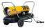 | Дизельная пушка Master B 150 CED | 700 руб. | 5000 руб.
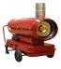 | Дизельная пушка Интузиаст IP 45 | 700 руб. | 5000 руб.
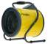 | Электрическая тепловая пушка BALLU BHP-P-3 | 300 руб. | 2000 руб.
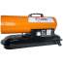 | Дизельная тепловая пушка ПрофТепло ДК-20П | 500 руб. | 5000 руб.

Прочее
 | Название | Cтоимость проката | Сумма залога
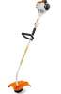 | Бензокоса Stihl FS 38 | 500 руб. | 3000 руб.
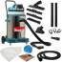 | Пылесос Makita 445X | 800 руб. | 5000 руб.
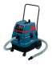 | Пылесос BOSCH gas 50 | 700 руб. | 5000 руб.
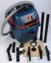 | BOSCH gas 25 l sfc professional | 600 руб. | 5000 руб.
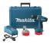 | Шуруповерт Makita 6271 | 300 руб. | 2000 руб.
 | Шуруповерт MAKITA 6281 | 300 руб. | 2000 руб.
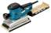 | Виброшлифмашинка Makia BO4900V | 400 руб. | 3000 руб.
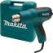 | Фен строительный Makita HG551V | 300 руб. | 3000 руб.
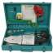 | Паяльник ПП труб PRO AQVA CM-01 | 300 руб. | 2000 руб.
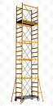 | Вышка тура | 500 руб. | 5000 руб.
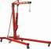 | Кран гидравлический складной 2т. | 500 руб. | 5000 руб.
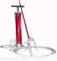 | Краскопульт СО - 20 В | 300 руб. | 2000 руб.
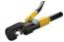 | Пресс гидравлический ПГ-70 | 300 руб. | 2000 руб.
 | Лестница Алюмет 10метров | 500 руб. | 3000 руб.
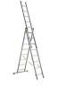 | Лестница Алюмет 5 мметров | 500 руб. | 3000 руб.
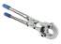 | Пресс-клещи с комплектом насадок | 500 руб. | 3000 руб.
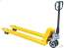 | Гидравлическая тележка (рохля) Eurolifter EL 25 1.15 | 500 руб. | 5000 руб.

Домкраты
 | Название | Cтоимость проката | Сумма залога
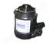 | Гидравлический домкрат | 300 руб. | 2000 руб.

